ACTA DE LA JUNTA DIRECTIVA DE L’AMPA DE L’ESCOLA JAUME FERRAN I CLUA

www.ampaferraniclua.cat
info@ampaferraniclua.com
- Identificació de la sessió
Dia: 5 de febrer de 2020
Hora: 20.30
Lloc: CEIP Jaume Ferran i Clua – Valldoreix

- Assistents a la reunió
(S’adjunta document amb els assistents)

- Ordre del dia

- Estrenem lavabos a P-3.
- Revisió d’Estatuts.
- Cuina: fregidora.
- Comissió d’extraescolars: noves propostes i enquestes.
- Comissió gènere: festa de la diversitat familiar.
- Carnestoltes a l’escola.
- Comissió festa final de curs.
- Comissió Jaumet: falta maquetador.
- Precs i preguntes.

- Estrenem lavabos a P-3.
Es fa una petita explicació, per part de l’Eugènia i de l’Iria, dels canvis que s’han dut a terme en els banys de P-3 i de les mestres i es mostren les fotografies dels resultats. L’Eugènia explica que la Generalitat no pot cobrir les despeses per fer el manteniment de l’escola i que la reforma la pagat l’EMD, gràcies a l’empenta de la Direcció de l’escola i també de la pressió que es fa des de la Junta. Així com, remarca que és una lluita cada vegada que es vol aconseguir quelcom, però que és important insistir, i també comenta que és un tema que es va tractar a l’últim consell escolar.
Es pregunta si hi ha intenció de fer els banys de P-4 i des de la Junta s’explica que la intenció es canviar els banys de tota l’escola, el qual està pressupostat en un total de 80000€ . Entre els assistents hi ha diverses opinions sobre el preu, però s’aclareix que és un obra gran, que els banys són els originals, és a dir, que tenen al voltant dels 40 anys i que s’ha de fer una reforma total.
L’Iria explica que aquest any s’ha pogut fer la reforma dels banys, perquè la proposta es va fer a finals d’any i l’EMD disposava d’uns diners sense cap fons concret, i es van poder destinar per realitzar l’obra.
Sorgeixen diferents propostes per part dels assistents: el Pablo suggereix posar les tasses dels banys per a que les nenes es puguin assentar amb més comoditat, i moure-ho a través de la festa de bricolatge. L’Anna G. Proposa anar al Ple i al Consell de Veïns, per exposar el tema i així fer més pressió. També es comenta de fer un article al Tot, però l’Eugènia explica que aquest tema ja s’havia parlat amb la Marta i que no estava d’acord, ja que no volia malentesos amb l’EMD. Tanmateix, s’explica que l’EMD fa una donació anual de 30000€ (única escola que rep aquests diners de tot Sant Cugat) i que estan destinats al manteniment, com per exemple finestres, persianes... però no per a fer els banys.
Es remarca que el més important es continuar insistint.
- Revisió d’Estatuts.
L’Iria comenta que es volen canviar diferents aspectes dels estatuts, com per exemple el canvi de nom d’AMPA a AFA, la direcció de l’escola, el dia de les reunions, etc. Es tracta de fer un canvi de tot allò que no s’ajusti a la realitat. També explica que la Montse, la Marta i ella repassaran els estatuts i demanen si hi ha més voluntaris disposats a revisar-los. Es demana si hi ha algú entre els assistents que sigui advocat o que estigui acostumat a redactar estatuts. També es proposa traslladar-ho via representants.
El que s’ha de fer és llegir els estatus actuals i proposar canvis. Un cop estiguin revisats es passarà el document a la Junta, a les famílies i s’aprovaran a la propera assemblea.
Finalment, el Juan B. S’ofereix com a voluntari.
- Cuina: fregidora.
L’Iria explica que van tenir el pressupost de dos fregidores i que es van decantar per la més cara per assegurar-se que ens duri més anys. El cost de la fregidora és de 1000€ i aquest l’assumeix 7iTRIA.
- Comissió d’extraescolars: noves propostes i enquestes.
L’eugènia explica que aquesta setmana s’ha fet una reunió on han participat Atlas, la comissió d’Extraescolars i la Junta per parlar principalment de dos temes: els casals d’estiu (veure espais) i proposta de noves extraescolars (no tan esportives, ventall més ampli) . Tanmateix, exposa que han vingut a conèixer els espais, ja que aquests són compartits amb els casals del complex. L’EMD és qui gestiona l’ús de l’edifici de l’escola, i per aquest motiu compartim espais. Aquest any per primera vegada i després de moltes reunions, s’ha arribat a un acord i els casals del complex no podran utilitzar els espais interiors de l’escola, tret del menjador i la cuina. (tema pendent de tancar en una propera reunió amb el complex, l’EMD i l’escola).
La Neus A. i l’Anna G., membres de la comissió d’extraescolars, exposen aspectes que es van tractar a la reunió amb Atlas, així com el buidatge de l’enquesta que van passar a les famílies via representants. La Neus comenta que a la reunió es van centrar més en treballar coses a millorar aquest any que en noves propostes.
L’Anna G. explica com es volen enfocar els casals d’estiu i de la mateixa manera que a les extraescolars, es vol oferir un ventall més ampli de possibilitats, i descentralitzar les activitats esportives, que ja les ofereixen al Complex. Parla d’una proposta més creativa, cultural... també comenta que les noies d’Atlas van quedar molt contentes amb l’entorn, van veure moltes possibilitats i que volien fer una proposta per setmanes, és a dir, cada setmana treballar una temàtica diferent. La Proposta la tindrem a mitjans d’abril aprox. , per tal que les famílies tinguin la informació necessària per poder escollir el que més els convingui.
Comenten com a tret important, que a Atlas són molt rigorosos amb les ràtios, les assegurances dels nens, i el nombre de monitoris i que no acceptaran nens fora de termini. Entre els assistents es comenta que els anys anteriors si que es podien apuntar.
Pel que fa a l’enquesta, comenten que estan satisfetes, que l’han realitzat unes 200 famílies, i que sobretot els ha servit per veure crítiques i queixes, les quals ja han estat traslladades a Atlas. L’Anna G. insisteix en que volen fer un buidat més exhaustiu i que intentaran aportar més dades a la següent assemblea.
Per finalitzar comuniquen que quan estigui el tema dels casals encaminats es treballarà les noves propostes.
L’Iria comenta a la comissió que té les dades dels nens que van participar en els casals de l’any passat, tant de l’escola com de fora. I que els hi reenviarà la informació per a que ho parlin amb Atlas.
- Comissió gènere: festa de la diversitat familiar.
L’Anna S., com a membre de la comissió, explica que el dia 16 de maig tindrà lloc la festa de la diversitat familiar a Sant Cugat del Vallès promoguda per Escoles Coeducatives de la ciutat. Aquesta tracta d’un matinal en el qual participaran diferents associacions (famílies diverses, LGTBI, feministes, etc) a través de les quals es farà formació i activitats, tant per a adults com per als infants. Per finalitzar, hi ha haurà una actuació del grup musical Xiula.
Tanmateix, explica que l’Ajuntament de Sant Cugat assumeix una part del pressupost de la festa i pregunta a la Junta, si l’AMPA podria col·laborar d’alguna manera, ja sigui econòmicament o amb mobiliari (carpes, cadires, etc) i també demana col·laboració per a fer difusió i voluntaris per dinamitzar les activitats.
L’anna comenta que des de les escoles es vol realitzar un gran mural per a dur-lo el dia de la festa i que cada classe també farà alguna petita activitat per tractar el tema de la festa (encara ens ha de donar els detalls).
Un altre aspecte que ens ha comentat és la incorporació, de cara l’últim trimestre o l’any vinent, d’una comissió mixta, és a dir, integrada per les famílies, docents i personal del menjador.
Per finalitzar, s’ha tractat el tema del vestuari de piscines, ja parlat en altres assemblees, per comentar que el tema ja està solucionat. La direcció de l’escola va fer un acompanyament als infants per a observar la situació i es va fer un canvi de data als dimecres, per poder gaudir dels vestuaris els infants del Ferran sols.
A mode de cloenda, l’Eugenia comenta que l’AMPA s’ofereix per ajudar en el que calgui per a dur a terme la festa.
- Carnestoltes a l’escola.
La Gemma T. i la Mariona P., com a membres de la comissió, expliquen com es tracta la festivitat de Carnestoltes a l’escola. Per començar, la Mariona explica com va sorgir la idea de crear dita comissió, tot argumentant que volien promoure les diferents festes de caire popular que giren entorn la nostra societat, no tan sols Carnestoltes.
Pel que fa al tema de Carnestoltes, es van trobar amb la necessitat de traslladar a l’escola la demanda dels pares, sobre les ganes de donar més presència a l’escola. Des d’aquesta van rebre una negació de deixar entrar el Carnestoltes a les aules, tot justificant, que era una tradició que ja estava arrelada a la societat, i que per tant, ja no calia donar empenta des de l’escola, i que han optat per treballar altres temes.
Aquest any, comenten que tornaran a proposar el tema de les consignes, tot destacant, que seran unes consignes que no interferiran en la quotidianitat de l’escola.
Tanmateix, expliquen quina serà l’estructura de la festa d’aquest any i aspectes a tenir en compte:
- Espai de trobada: Dia 21/2, 16.30-17 fins a les 18.30 aprox.
- Coincidirà amb la xocolatada solidària.
- Demanar tarimes a l’EMD.
- Es realitzarà el 2º concurs de disfresses- Hi haurà tres categories : infantil (P3-P5), cicle inicial (1er-3er) i cicle superior (4rt-6è).
- Novetat: un animador per dirigir el concurs.
- Repartiment de premis s’està replantejant.
- Demanar a la Marta l’ús del vestuari per canviar-se desprès d’escola.

- Comissió festa final de curs.
L’Araceli S. i la Núria F. expliquen que per anar bé faltaria que s’afegís a la comissió una o dos persones més. També fan la proposta que la festa sigui organitzada per un curs, en comptes de la comissió. S’obre debat entre els assistents, i es contempla la proposta com a possibilitat a madurar.
L’Iria proposa que aquest any no es faci la rifa, al·legant que és un mal de cap per a les famílies, que no calen diners i que la festa la de gaudir tothom. Explica que la rifa té un guany de 1000€ aprox., però que no són necessaris, perquè ja tenim 2000€ pressupostats per a les despeses de la festa.
El Marc Q. comenta que l’AMPA és deficitària i l’Iria respon plantejant que potser s’hauria de fer un canvi en la quota d’aquesta.
S’obre debat entre els assistents i es proposa que es podria vendre tiquets a les famílies per la festa.
El Pablo afirma que seria bo repetir totes aquelles coses que van tenir èxit l’any passat, els tallers, els inflables, el servei de bar, la música...
També es comenta que la festa ha millorat molt en els últims anys: les carpes, el sopar de carmanyola, el canvi de DJ al músic Jaume Barri,...
La Núria afirma que és una feinada tot el tema de la normativa i els permisos. I l’Eugènia torna a insistir en què redactem un missatge per enviar via representants buscant voluntaris per a la comissió.
Un altre aspecte a destacar és la presència d’exalumnes o persones externes a l’escola ( noies i noies), ja que cada any generen desperfectes o problemes varis. Entre els assistents es debat com es pot controlar l’entrada, i sorgeixen diferents propostes: segell, polsera, més personal de seguretat,etc... Les noies de la comissió ens comenten que des de l’escola és un tema que els preocupa força i s’han plantejat l’ús de tanques per controlar els accessos a l’escola. Aquesta proposta no es gaire benvinguda entre els participants, ja que sorgeix el dubte, de sobre qui recau la responsabilitat si algú és fa mal al intentar saltar-les. L’Eugènia comenta que a l’endemà tenim reunió amb la direcció de l’escola i que tractarem el tema.
La Neus pregunta si a nivell econòmic, el pressupost de la festa està aprovat per la Junta, i l’Iria li confirma que es va aprovar en l’anterior assemblea.
L’Anna G. proposa vendre butlletins de loteria per obtenir diners, però l’Iria explica que per Tresoreria és un trasbals, ja que s’ha de comptabilitzar tot a nivell fiscal.
La Teo també proposa fer la rifa però reduir el nombre de lots i per tancar el tema es proposa fer una votació per decidir si es fa la rifa o no. EL recompte de la votació és 14 a favor de suprimir la rifa i 2 absents. ( El nombre de participants en la votació és inferior al nombre de participants que apareix en el document 1, nombre d’assistents, perquè alguns han marxat abans de finalitzar l’assemblea).
Un altre tema que sorgeix és la presència d’inflables, el qual genera diferències entre els assistents. I es decideix que es mantinguin aquest any i que ja es tornarà a valorar cara l’any següent.
- Comissió Jaumet: falta maquetador.
Es comenta que falta maquetador i es proposa d’enviar un mail via representants per tal de trobar voluntaris, ja que sinó no es podrà publicar la revista aquest any. La Maria J. S’ha ofert com a voluntària per aprendre a fer servir el programa, però es necessita algú que el controli perquè té el seu grau de dificultat.
- Precs i preguntes.
La Neus i l’Araceli comenten que han de mirar el material que va sobrar de l’any passat, per veure si es pot aprofitar pel algun taller d’aquest any.
L’Iria comenta que aquest any, en el rebut de Juny hi haurà una nova quota, la quota hort, que suposa un 7€ aprox. anual per infant.

Document adjunt número 1
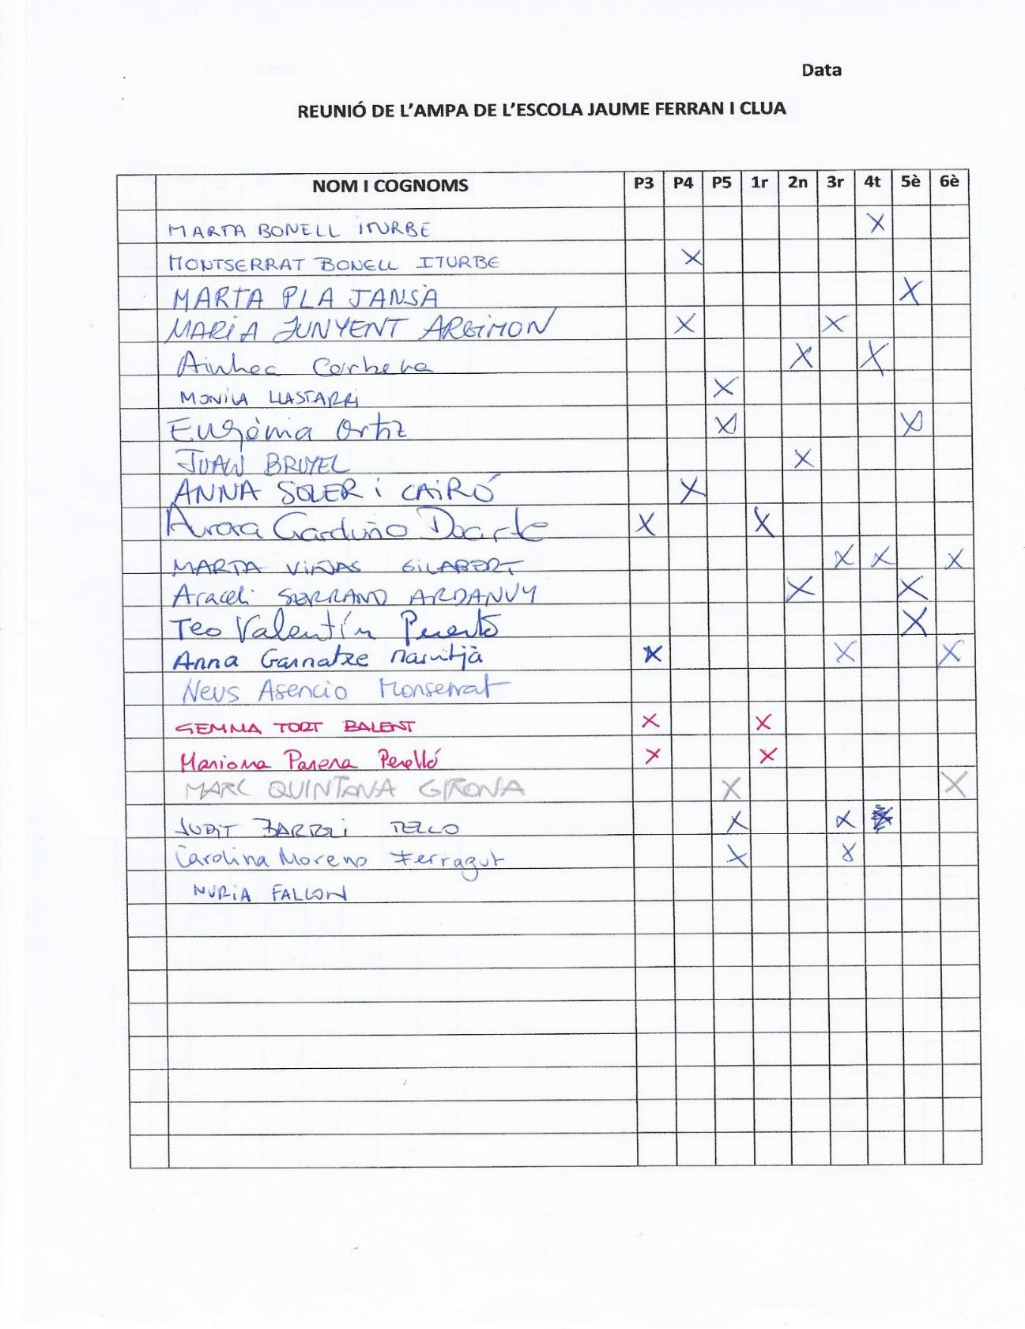

Veure document adjunt nº1 (pàg. 8)

